Đề tài
Giới thiệu về lý thuyết trò chơi
Thuật toán Min-Max&Alpha-Beta và ứng dụng
trong trò chơi cờ Caro.

Mục lục
Lời mở đầu 3
I. Giới thiệu về lý thuyết trò chơi và ứng dụng 4
II. Giới thiệu trò chơi đối kháng và lịch sử các chương trình cờ 5
2.1.Trò chơi đối kháng 5
2.2. Lịch sử các chương trình cờ 6
2.3.Giới thiệu về trò chơi Cờ caro (Gomoku) 9
III. Phân tích bài toán 12
3.1. Biểu diễn bài toán dưới dạng cây trò chơi (Game Tree) 12
3.2. Chiến lược tìm kiếm 13
3.2.1 Thuật toán vét cạn liệu có được sử dụng? 14
3.2.2. Không gian tìm kiếm nước đi & chiến lược tìm kiếm trong cờ Caro 14
IV. Thuật toán 15
4.1.Thuật toán Min-Max 15
4.2.Thuật toán cắt tỉa Alpha-Beta 20
Giới thiệu sản phẩm 23
Kết Luận 27
Tài Liệu Tham Khảo 27

Lời mở đầu

Lý thuyết trò chơi là một nhánh của toán học, nó sử dụng các mô hình để nghiên cứu các tình huống chiến thuật, trong đó các đối thủ cố gắng làm tối đa kết quả thu được của mình.Trong thời đại công nghệ thông tin phát triển mạnh như hiện nay thì Lý thuyết trò chơi thu hút được rất nhiều sự chú ý của các nhà khoa học máy tính do ứng dụng của nó trong Trí tuệ nhân tạo và điều khiển học…
Trong báo cáo này, em sẽ trình bày một trong những ứng dụng của Lý thuyết trò chơi, đó là giải thuật tìm kiếm Min-Max, Alpha-Beta và ứng dụng trong việc xây dựng 1 chương trình trò chơi đối kháng, cụ thể là trò chơi cờ caro .

Giới thiệu về lý thuyết trò chơi và ứng dụng

Theo một số tài liệu thì lần đầu tiên lý thuyết trò chơi xuất hiện trong một lá thư viết bởi James Waldegrave năm 1713, trong lá thư thì tác giả đưa ra lời giải chiến thuật hỗn hợp Minimax cho một trò đánh bài 2 người Leher.Tuy nhiên thì Lý thuyết trò chơi chỉ thực sự tồn tại là một ngành khi John von Neumann xuất bản mốt loạt các bài báo năm 1828.John von Neumann cũng là người đầu tiên hình thức hóa Lý thuyết trò chơi trong thời ký trước và trong chiến tranh lạnh, chủ yếu do áp dụng của nó trong chiến lược quân sự, nổi tiếng là khái niệm đảm bảo phá hủy lẫn nhau (mutual assured destruction).
Sau nhiều năm phát triển thì hiện nay Lý thuyết trò chơi đã được sử dụng rộng rãi trong nhiều ngành khác nhau như : Kinh tế và kinh doanh, sinh học, chính trị học, triết học, khoa học máy tính và logic, viễn thông, một số show game trên truyền hình …
Trong thời đại Công nghệ thông tin phát triển như hiện nay thì Lý thuyết trò chơi đóng một vai trò hết sức quan trọng, đặc biệt trong logic và khoa học máy tính.Một số lý thuyết logic có cơ sở trong ngữ nghĩa trò chơi.Thêm vào đó những khoa học gia máy tính đã sử dụng trò chơi để mô phỏng những tính toán tương tác với nhau.
Một số thuật toán trong Lý thuyết trò chơi giúp xây dựng, phát triển những trò chơi hay, như : thiết kế trò chơi Nim; thiết kế kiểu trò chơi có nhân, có tính đối xứng; thuật toán liên quan đến chiến lược tìm kiếm,…Bài báo cáo đề cập đến thuật toán tìm kiếm MinMax và thuật toán cắt tỉa Alpha-Beta trong việc xây dựng chương trình trò chơi cờ caro (Gomoku).

Giới thiệu trò chơi đối kháng và lịch sử các chương trình cờ

2.1.Trò chơi đối kháng

Trò chơi đối kháng diễn ra giữa 2 đối thủ.Nhìn chung thì trò chơi thường có đặc điểm :
- Mỗi trò chơi đều có 1 luật chơi mà các đấu thủ đều phải cố gắng để giành phần thắng về mình.Trận đấu phải có kết thúc hòa hoặc phân định thắng thua chứ không kéo dài vô tận.
- Mỗi đấu thủ được đi một nước đi khi tới lượt của mình.
- Các đấu thủ đều biết thông tin về tình trạng của trận đấu.
Một số trò chơi đối kháng như : Tictactoe, Cờ caro (Gomoku), cờ vua, cờ tướng,…như hình dưới
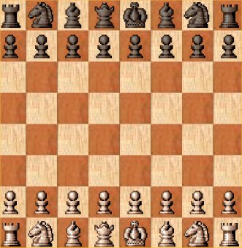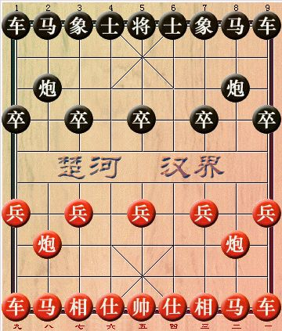
---- Cờ vua ---- ----Cờ tướng----
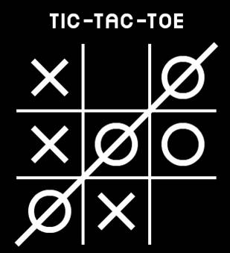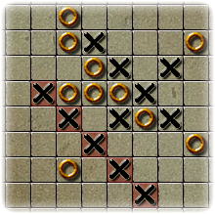
----Tictactoe---- ----Gomoku----

2.2. Lịch sử các chương trình cờ

Vào năm 1950, Alan Turing - một nhà nghiên cứu người Anh đi tiên phong trong lĩnh vực máy tính số, đã viết chương trình chơi cờ đầu tiên. Vào lúc đó, Turing phải viết và chạy chương trình của ông bằng bút chì và giấy. Chương trình đó, cũng như chủ nhân của nó, chơi cờ rất tồi, nhưng đạt được mục đích: cho thấy máy tính có thể chơi được cờ. Cũng vào năm đó, Claude Shannon đã vạch ra một chiến lược cho máy tính chơi cờ tốt. Nhưng vào những năm 1950 tốc độ máy tính rất chậm nên không ai dám tiên đoán liệu máy tính có thể thắng con người được không, dù trong các trò chơi đơn giản như trò Checker.
Năm 1958, một chương trình chơi cờ đã lần đầu tiên hạ được đối phương là con người. Người thua là một cô thư kí của chính đội lập trình ra nó, cô chưa bao giờ chơi cờ trước đó và được dậy chơi cờ chỉ một giờ trước cuộc đấu. Đối với ngày nay chiến công này thật nhỏ nhoi, nhưng nó cho thấy tri thức có thể được đưa vào trong một chương trình chơi cờ. Lượng tri thức này được đo chính xác bằng một giờ học chơi.
Sau chiến thắng đó, một số người trong nhóm lập trình cờ đầu tiên đã tiên đoán rằng vào những năm 60 sẽ có chương trình chơi cờ được liệt vào hàng ngũ kiện tướng thế giới. Vào những năm cuối của thập kỷ 60, Spassky đã trở thành kiện tướng cờ thế giới và các chương trình chơi cờ đã chiếm được những thứ hạng cao trong hàng ngũ những người chơi cao cấp. Nhưng nhiều người cho rằng máy tính sẽ không bao giờ có thể giải quyết được những nhiệm vụ thông minh, không thể đạt được chức Vô địch cờ thế giới.
Lời tiên đoán này được nhắc lại một lần nữa vào những năm 70, liên quan đến một cuộc đánh cược giữa David Levy, một kiện tướng quốc tế người Anh (theo phân loại của Liên đoàn cờ quốc tế các đẳng cấp cao bao gồm: Kiện tướng quốc tế, Đại kiện tướng và Vô địch thế giới) và John McCarthy, một nhà nghiên cứu trong lĩnh vực trí tuệ nhân tạo. Lời thách đấu được đưa ra vào năm 1978. Trận đấu đã được diễn ra và chương trình cờ tốt nhất thời đó, CHESS 4.7 đã bị Levy hạ trong trận đấu có năm ván tại Toronto với thành tích ba ván người thắng, một hoà và một máy thắng. Levy không chỉ chiến thắng mà còn đút túi số tiền đánh cược 1000 bảng.
Nếu như mục đích của cuộc đánh cược là làm cho những nhà nghiên cứu phải nghĩ kĩ trước khi tiên đoán đến ngày thắng lợi, thì lần đánh cược này cho thấy: mặc dù tiên đoán sai trong những năm 1958-1968 và 1968-1978, các chuyên gia chương trình cờ lại tiếp tục tiên đoán tiếp rằng máy tính sẽ đạt đến vô địch cờ thế giới trong thập kỉ tiếp theo. Nhưng một lần nữa, vào năm 1988, Vô địch cờ thế giới vẫn là con người.
Trong năm tiếp theo, Deep Thought, một chương trình cờ mạnh nhất từ xưa đến nay đã chiến thắng một cách dễ dàng Kiện tướng Quốc tế Levy. Bộ não của Deep Thought có 250 chip và hai bộ xử lí trong một bảng mạch đơn, nó có khả năng xét 750.000 thế cờ trong một giây và tìm trước được đến 10 nước. Cũng trong năm đó, nó là máy tính đầu tiên hạ được một Đại kiện tướng (Bent Larsen). Deep Thought đã trở thành một trong một trăm người chơi cờ mạnh nhất thế giới. Nhưng trong trận đấu diễn ra vào năm 1989 giữa nhà Vô địch thế giới Garry Kasparov và Deep Thought thì nó đã bị nhà vô địch đè bẹp.
Các lời tiên đoán lại đến như các lần trước. Đã ba lần các nhà nghiên cứu tiên đoán: 'trong thập kỉ tới'. Nhưng lần này họ lại sửa lại là: 'trong 3 năm tới'...
Trong năm 1993, Deep Thought đã hạ Judit Polgar - lúc đó là Đại kiện tướng trẻ nhất trong lịch sử và là người phụ nữ chơi hay nhất thế giới, trong trận đấu 2 ván.
Trong năm 1996, Deep Blue (tên mới của Deep Thought và lúc này nó thuộc hãng IBM) là một máy tính song song có 32 bộ xử lí với 256 mạch tích hợp cỡ lớn, khả năng xét từ 2 đến 400 triệu nước đi mỗi giây) đã thắng Gary Kasparov trong ván đầu tiên của trận đấu 6 ván, nhưng lại thua trong toàn trận (với tỉ số máy thắng 1, hoà 2 và thua 3).
Cuối cùng đích mà mọi người chờ đợi đã tới, nhưng sau 9 năm từ lời tiên đoán cuối và 39 năm từ lúc có chương trình chơi cờ đầu tiên, Deep Blue đã chiến thắng nhà đương kim Vô địch thế giới Garry Kasparov vào tháng 5/1997 trong một cuộc chiến dài đầy khó khăn, với tỷ số sát nút 2 thắng, 1 thua và 3 hoà.

2.3.Giới thiệu về trò chơi Cờ caro (Gomoku)

Cờ caro chính là môn cờ logic lâu đời và cổ xưa nhất trên Trái Đất. Cờ caro đã được sáng tạo từ nhiều nền văn minh khác nhau một cách độc lập. Nó bắt đầu xuất hiện từ năm 2000 trước CN ở sông Hoàng Hà, Trung Quốc. Một số nhà khoa học đã tìm thấy bằng chứng chứng minh Caro đã được phát minh ở Hy lạp cổ đại và ở Châu Mỹ trước thời Colombo. Môn cờ cổ của Trung Quốc là Wutzu. Cờ Caro du nhập từ Trung Quốc vào Nhật Bản từ khoảng năm 270 trước CN. Nó thường được gọi là Gomoku nhưng cũng có các tên gọi khác tuỳ theo thời gian và địa phương như Kakugo, gomoku-narabe, Itsutsu-ishi... Người ta đã tìm thấy một trò chơi cổ từ một di tích ở Nhật năm 100 sau CN và thấy nó là một biến thể của Caro. Nó đã lan truyền nhanh chóng với cái tên Kakugo (trò 5 quân). Các nhà sử học nói rằng vào các thế kỷ 17 và 18, mọi người đều chơi trò này-người già cũng như người trẻ. Năm 1858, khi quyển sách đầu tiên về trò chơi này được xuất bản, nó được gọi là Kakugo. Nó tiếp tục được chơi, được gọi với nhiều tên khác nhau như Goren, Goseki, rồi Gomokunarabe, Gomoku và phát triển cho đến ngày nay thành thể loại phức tạp nhất trong họ hàng đông đúc của nó, là Renju (chuỗi ngọc trai).

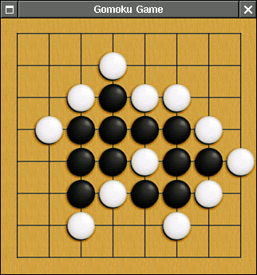

Luật chơi của Gomoku cổ như sau:
- Bàn cờ 15 x 15, quân đen đi trước.
- Ai tạo được 5 quân liền nhau trước thì thắng
Khi trình độ các kỳ thủ Gomoku được nâng cao, họ nhận ra rằng nếu chỉ chơi đơn giản như trong Gomoku thì đó sẽ là một lợi thế quá lớn cho bên tiên tức bên Đen (thực tế chính là ưu thế thắng). Sau đó một số nhà toán học đã chứng minh được rằng nếu chơi với luật Gomoku trên bàn cờ bằng hoặc rộng hơn 15x15 thì Đen chắc chắn thắng (sure win), và sau đó cách đi cụ thể cũng đã được tìm ra, hệ thống và phân loại.Và chính vì vậy, từ đó Gomoku lâm vào một giai đoạn khủng hoảng. Khả năng đánh thắng 100 phần trăm của Đen đã làm trò chơi này mất đi ý nghĩa của nó. Có nhiều cải tiến được đề xuất, một số đã bị bỏ qua nhanh chóng, số khác làm xuất hiện các biến thể mới của Gomoku. Ý tưởng chung của các cải tiến là đề ra một số hạn chế cho Đen, nhằm cân bằng ưu thế đi tiên. Dưới đây là một số biến thể phổ biến:
- Gomoku. Hiện nay được chơi chính thức với bàn 13x13. Không có hoà. Nếu hết đất thì Trắng thắng. Chưa tìm được chứng minh nào cho thấy Đen chắc chắn thắng. Tuy nhiên Đen vẫn có ưu thế rất lớn.
- ProGomoku. Chơi trên bàn 15x15. Nước đầu của Đen đặt sẵn ở trung tâm. Nước thứ ba (nước thứ hai của Đen) phải đặt ngoài hình vuông cấm. Hình vuông cấm là hình vuông trung tâm kích thước 5x5. Không có hạn chế cho Trắng. Đã có chứng minh Đen chắc chắn thắng trong biến thể này.
- Pente. Biến thể này không còn giống Gomoku. Luật bổ sung là có thể ăn quân đối phương. Nước ăn quân được thực hiện bằng cách chặn hai đầu một nước hai quân đối phương và ăn hai quân đó. Ai tạo được nước năm hoặc ăn được 5 cặp quân trước thì thắng. Rất phổ biến ở Mỹ. Chơi trên bàn 19x19.

Phân tích bài toán

3.1. Biểu diễn bài toán dưới dạng cây trò chơi (Game Tree)

Trò chơi có thể được biểu diễn như một cây gồm gốc, những nút, những lá và những nhánh
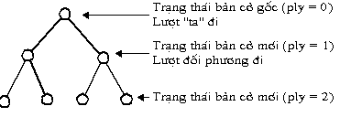
- Gốc là trạng thái ban đầu của trò chơi.Với mỗi trò chơi cụ thể thì trạng thái (ở mỗi thời điểm) lại được đặc trưng bởi nhưng thông số riêng
- Các nút (Node) của cây thể hiện tình trạng hiện tại của trò chơi, gồm nút cha (Parent Node) và nút con (Children Node)
- Các nhánh nối giữa các nút thể hiện nước đi, tức là cho biết từ một tình huống của trò chơi chuyển sang tình huống khác thông qua chỉ một nước đi nào đó.
- Các lá (leave) hay còn gọi là nút lá (leave node), thể hiện thời điểm kết thúc khi mà kết quả của trò chơi đã rõ ràng.
- Ngoài ra thì còn một thông số của cây nữa là độ sâu (Fly) hay còn gọi là mức của cây, số tầng của cây.
Thường thì mỗi vị trí kết thúc của trò chơi (nút lá) sẽ gán một trọng số, chẳng hạn gán 1 cho chiến thắng, 0 cho hòa và -1 cho thua trận.Tại mỗi nút cũng có một trọng số tương ứng được xác định bằng một cách nào đó.Dựa vào cây trò chơi này, người ta có thể tìm ra nước đi “tốt” để giành phần thắng cho mình (nếu có thể), bằng cách tìm kiếm trên cây để tìm ra nước đi tốt nhất.

Dưới đây là ví dụ về cây trò chơi qua trò chơi bốc sỏi
Giả thiết có 3 hộp bi, số lượng bi trong mỗi hộp là (1,2,2). Mỗi lượt chơi người chơi chỉ được bốc trong 1 hộp bi, với số lượng tùy ý.Người chơi nào bốc bi cuối cùng sẽ là người thua cuộc.
Dựa vào đánh giá ở cây trò chơi dưới, ta thấy được những nút lá mà có trọng số là 1, tức là đi theo những nhánh nào đó mà cuối cùng đến được những là đấy thì người chơi Max sẽ giành thắng lợi.
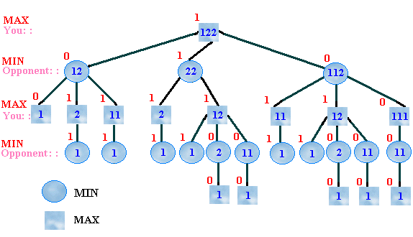

Chiến lược tìm kiếm

Như vậy với một trò chơi đối kháng, khi mà ta biểu diễn được trò chơi dưới dạng một cây trò chơi, thì vấn đề đặt ra là phải tìm được chiến thuật đi trên cây trò chơi đó để chiếm lợi thế.Tức là phải có chiến lược tìm kiếm tốt để đảm bảo đường đi của mình là “tốt”

3.2.1 Thuật toán vét cạn liệu có được sử dụng?

Nếu như thuật toán vét cạn thực sự dùng được để tìm kiếm trên cây trò chơi thì ta chỉ cần chọn nhánh cây dẫn tới nút chiến thắng để đi, và như vậy các trò chơi không còn sự hấp dẫn thường có.Và thực tế là, trong các trò chơi đối kháng thì sau một vài lượt đi thì lại sinh ra rất nhiều khả năng đánh tiếp theo (bùng nổ tổ hợp), chỉ có một số ít các trường hợp là có thể tìm kiếm theo kiểu vét cạn hết các khả năng này.Do đó không dùng thuật toán vét cạn cho chiến lược tìm kiếm được.

Không gian tìm kiếm nước đi & chiến lược tìm kiếm trong cờ Caro

Như chúng ta đã biết, trong cờ caro thì cứ sau mỗi nước đi số ô trống sẽ giảm.Vì vậy việc tìm kiếm nước đi tiếp theo là việc tìm kiếm trong không gian các ô trống còn lại, sau mỗi lượt đi thì không gian tìm kiếm sẽ giảm dần
Chiến lược thường được cả người lẫn máy dùng là phân tích thế cờ chỉ sau một nước đi nào đó của cả 2 bên.Tức là trên cây trò chơi, việc tìm kiếm nước đi là chọn 1 nút trên cây sao cho nước đi đó là “tốt” .Và để đánh giá được nút đó thì thường phải “nhìn xa”, liên quan đến độ sâu của cây (tương đương với việc người chơi phải “nhìn xa xem bàn cờ có những khả năng biến đổi nào sau mốt sô nước, từ đó đánh giá được độ tốt xấu của thế cờ hiện tại) Với máy tính thì thế cờ này được đánh giá tốt hơn thế cờ kia nhờ so sánh điểm của thế cờ đó do bộ lượng giá trả lại.Vì không gian tìm kiếm là quá lớn nên chúng ta giới hạn cho máy tính chỉ tìm kiếm ở một đọ sâu nhất định, và tất nhiên độ sâu càng lớn thì chương trình càng “thông minh” nhưng trả giá về mặt thời gian…

IV. Thuật toán

4.1.Thuật toán Min-Max

Trong 2 người chơi thì một người gọi là người chơi cực đại (Max) và đối thủ của họ là người chơi cực tiểu (Min).Cả 2 đấu thủ đều cố gắng đi những nước thế nào để điểm tuyệt đối của mình lớn hơn hay cao nhất có thể.Tức là người chơi Max sẽ tìm cách làm điểm của mình cao hơn và làm điểm của đối thủ bớt âm hơn (giảm về trị số) .Trong khi người chơi Min thì ngược lại, sẽ cố gắng làm cho điểm của mình âm hơn và làm cho điểm của đối thủ giảm.
Giải thuật tìm kiếm Min-Max được sử dụng để xác định tất cả những “diễn biến” tiếp theo của trò chơi cho đến tầng được yêu cầu.Điểm số ban đầu được gán cho lá, sau đó bằng cách lượng giá các nước đi, điểm số được gán cho các tầng ở trên qua giải thuật Min Max, thuật giải thực hiện một lát cắt cho trước và tính điểm trên đó.
Ý tưởng cơ bản của thuật giải Min-Max theo đệ quy
- Nếu mức đang xét là người chơi cực tiểu thì áp dụng thuật toán Min-Max cho các con của nó.Lưu kết quả là giá trị nhỏ nhất.
- Nếu mức đang xét là người chơi cực đại thì áp dụng thuật toán Min-Max cho các con của nó.Lưu kết quả là giá trị lớn nhất.
- Nếu mức đang xét là lá (tầng cuối cùng của cây tìm kiếm), tình giá trị tĩnh của thế cờ hiện tại ứng với người chơi ở đó.Ghi nhớ kết quả.
Mã 1
MinMax(x)
{ // x là nút muốn tính điểm
If x is a leaf
Return score of x;
Else
If x in a minNode
For allChildren of x : v₁,…,v_{n}
Return min {MinMax(v₁),…,Min-Max(v_{n})}
Else
For allChildren of x : v₁,…,v_{n}
Return max {Min-Max(v₁),…,Min-Max(v_{n})}
}
Tuy nhiên trên một cây có kích thước lớn thì ta không thể tìm hết tất cả các nút mà ta chỉ giới hạn trong một số tầng của cây và xem như đây là mô phỏng gần đúng của một cây Min-Max (chưa biết) bằng cách gán trọng số cho các lá của nó.Trọng số ở đây là trọng số không còn chính xác tuyệt đối mà là ước lượng.Trọng số nhận được theo cách này gọi là được tính toán với sự giúp đỡ của hàm lượng giá, hàm này được xây dựng vởi người dùng dựa trên sự hiểu biết và kinh nghiệm.
Mã 2
function MinMax (pos, depth): integer;
{
if depth = 0 then //Đạt đến giới hạn
MinMax = Eval (pos) //Tính giá trị thế cờ pos
else
{
Gen (pos); // Sinh ra mọi nước đi từ thế cờ pos
while còn lấy được một nước đi m do
{
pos = Tính thế cờ mới nhờ đi m;
value = MinMax (pos, depth-1); // Tính điểm của pos
}
}
}
Tham số depth – độ sâu tìm kiếm giúp ta biết phải tìm đến đâu, tham số pos cho biết thế cờ hiện tại để từ đó biết cách tính tiếp. Giá trị trả về của hàm chính là điểm của thế cờ pos. Hàm lượng giá Eval sẽ đánh giá được chất lượng của thế cờ pos hiện tại. Các thế cờ con pos' là các thế cờ được tạo ra từ pos bằng cách đi một nước đi hợp lệ x nào đó. Do đó ta phải có các lệnh thực hiện đi quân để đến các thế cờ mới. Để biết từ thế cờ pos có thể đi được những nước nào, ta dùng một thủ tục Gen có tham số là thế cờ cha pos. Thủ tục này sẽ cất các thế cờ con pos' đó vào bộ nhớ (dạng danh sách). Việc tiếp theo là ta lấy từng thế cờ đó ra và áp dụng tiếp thủ tục MinMax cho nó để tính điểm value của nó.
Mã 3
function MinMax (pos, depth): integer;
{
if depth = 0 then
MinMax = Eval (pos) // Tính giá trị thế cờ pos
else
{ best = -INFINITY;
Gen (pos); // Sinh ra mọi nước đi từ thế cờ pos
while còn lấy được một nước đi m
do
{
pos = Tính thế cờ mới nhờ đi m;
value = -Minimax (pos, depth - 1);
if value > best then best = value;
}
MinMax = best; //Trả về giá trị tốt nhất
}
}
Thông thường, bàn cờ được biểu diễn bằng các biến toàn cục. Do đó thay cho truyền tham số là một bàn cờ mới pos vào thủ thục MinMax thì người ta biến đổi luôn biến toàn cục này nhờ thực hiện nước đi "thử" (nước đi dẫn đến bàn cờ mới pos). Sau khi MinMax thực hiện việc tính toán dựa vào bàn cờ lưu ở biến toàn cục thì thuật toán sẽ dùng một số thủ tục để loại bỏ nước đi này. Như vậy MinMax bỏ các tham số pos như sau:
Mã 4
function MinMax (depth): integer;
{
if depth = 0 then MinMax = Eval // Tính thế cờ pos trong biến toàn cục
else
{
best = -INFINITY;
Gen; // Sinh ra mọi nước đi từ thế cờ pos
while còn lấy được một nước đi m do
{
thực hiện nước đi m;
value = -MinMax (depth - 1);
bỏ thực hiện nước đi m;
if value > best then best = value;
}
MinMax = best;
}
}

- Đánh giá thuật toán :
Giả sử hệ số nhánh trung bình của cây là a , xét độ sâu b thì số nút ở đáy phải lượng giá là a^{b} .Thực tế số nhánh khá lớn nên chỉ cần xét ở độ sâu nhỏ (cỡ nhỏ hơn 10) thì số nút cần xét cũng đã rất lớn.
Hình vẽ ví dụ với số nhánh là 5
Depth | Node Count
0 | 1
1 | 5
8 | 390625
…
n | 5^{n}

4.2.Thuật toán cắt tỉa Alpha-Beta

Thuật toán cắt tỉa Alpha – Beta là cải tiến của thuật toán Min – Max với tư tưởng “Nếu đã thấy một việc làm là tệ thì không nên mất thời gian xem nó tệ đến mức nào ”.
Thuật toán làm giảm số nút cần thiết của việc tìm kiếm để không lãng phí thời gian tìm kiếm những nước đi đã bất lợi rõ cho người chơi.Giải thuật Alpha –Beta cải tiến so với Min – Max bằng cách thêm vào 2 tham số là alpha và beta.Chúng cho biết các giá trị nằm ngoài khảng [alpha, beta] là các điểm không cần xem xét nữa.Thủ tục Alpha – Beta được bắt đầu tại nút gốc với giá trị của alpha là - infinity và beta là + infinity .Thủ tục sẽ tự gọi đệ quy chính nó với khoảng cách giữa các giá trị alpha và beta ngày càng hẹp dần.

Mã 1
evalutemin(x, B) // x là nút Min
{
Alpha=+infinity;
if x = leaf return the score;
else
for all children v of u
{
Val = evalutemax(v, B);
alpha= Min{alpha, Val};
if Alpha<=beta then exit loop;
}
return alpha;
}
evalutemax(x,B) // x là nút Max
{
alpha=-infinity;
if u=leaf return the score;
else
for all children v of u
{
Val = evalutemin(v, B);
Alpha = Max{Alpha, Val};
if Alpha >= Beta then exit loop;
}
return Alpha;
}

Mã 2
function AlphaBeta(alpha, beta, depth): integer;
{
if depth = 0 then
AlphaBeta = Eval // Tính giá trị thế cờ pos
else
{
best = -INFINITY;
Gen; //Sinh ra mọi nước đi từ vị trí pos

while (còn lấy được một nước đi m) and (best < beta) do
{
if best > alpha then
alpha = best;
thực hiện nước đi m;
value = -AlphaBeta(-beta, -alpha, depth-1);
bỏ thực hiện nước đi m;
if value > best then best = value;
}
AlphaBeta = best;
}
}
- Đánh giá thuật toán :
Người ta đã tính toán được là, trong điều kiện lý tưởng thì thuật toán Alpha – Beta chỉ phải xét số nút theo công thức
+ 2.a^{b/2} - 1 nếu b chắn
+ a^{(b+1)/2} + a^{b/2} - 1 nếu b lẻ
Trong đó a là số nhánh trung bình của cây, b là độ sâu của cây
Qua công thức trên thì ta thấy được thuật toán Alpha – Beta phải xét số nút ít hơn thuật toán Min – Max khá nhiều. Chẳng hạn lấy a = 30, b=6 thì số nút phải xét với thuật toán Alpha – Beta là 53999 trong khi số nút cần xét với thuật toán MinMax là xấp xỉ 2.2 x 10²³

Giới thiệu sản phẩm

Chương trình được lập trình bằng ngôn ngữ C#, code và chương trình được ghi trong CD đi kèm.
Dưới đây là một số hình ảnh của chương trình khi chạy thực tế

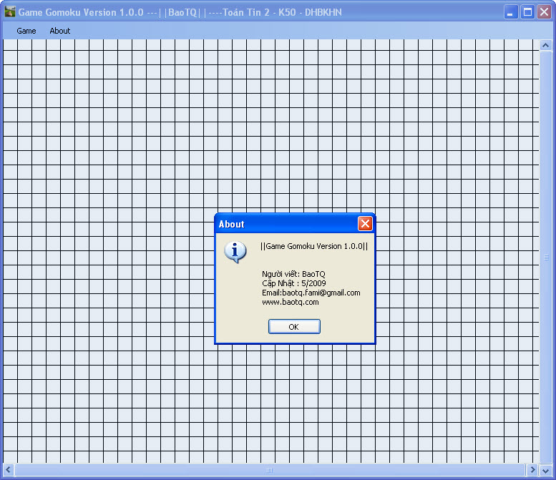

Khi bạn chiến thắng
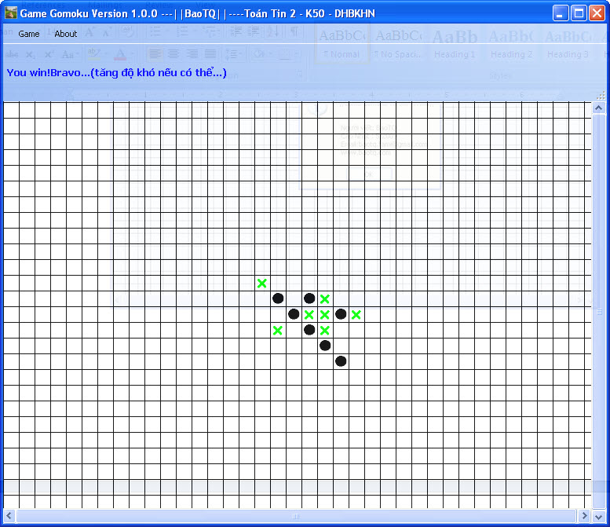

Khi máy chiến thắng
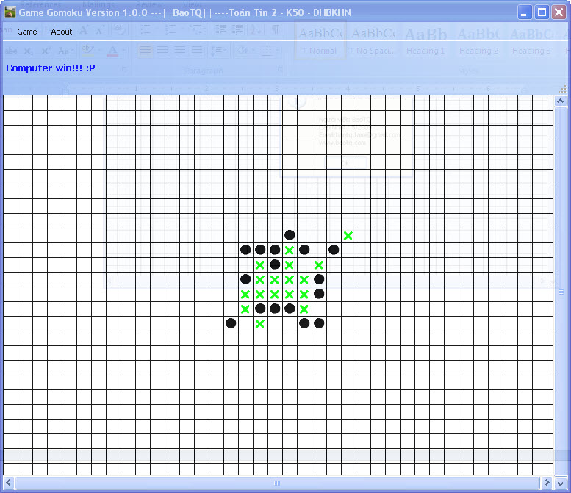

Kết Luận

Như vậy qua báo cáo ta thấy được tầm quan trọng của Lý thuyết trò chơi, một trong rất nhiều lý thuyết của nó là giải thuật tìm kiếm Min – Max, giải thuật cắt tỉa Alpha – Beta và ứng dụng vào trong trò chơi đối kháng.

Tài Liệu Tham Khảo

- http://vi.wikipedia.org/wiki/Lý_thuyết_trò_chơi
- http://www.ocf.berkeley.edu/~yosenl/extras/alphabeta/alphabeta.html
- Trí tuệ nhân tạo <Tác giả : Nguyễn Thanh Thủy – NXB KHKT>
- Một số chương trình Gomoku mã nguồn mở

